**Ластовская (Шило) Марьяна (Łastowska Marjana z Szył)**

10 октября 1796 г – венчание с Сымоном Ластовским с деревни Дедиловичи (НИАБ 136-13-920, лист 3, №10/1796-б (ориг)).

**НИАБ 136-13-920:** Лист 3. **Метрическая запись №10/1796-б (ориг).**

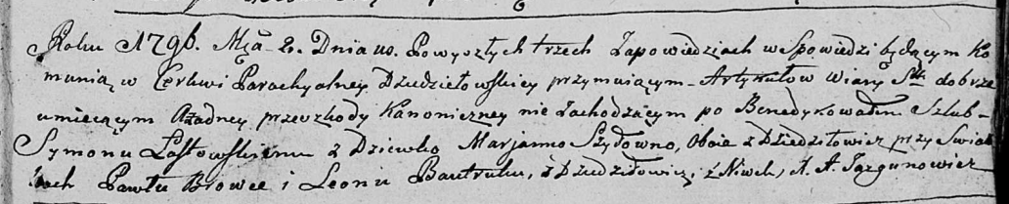

Дедиловичская Покровская церковь. 10 октября 1796 года. Метрическая запись о венчании.

Łastowski Symon – жених, деревня Дедиловичи.

Szyłowna Marjanna – невеста, девка, деревня Дедиловичи.

Browka Paweł – свидетель, деревня Дедиловичи.

Bautruk Leon – свидетель, деревня Нивки.

Jazgunowicz Antoni – ксёндз.